Tienda con Dolibarr: modelo de datos, pseudocódigo y flujogramas

1. Qué cubre este documento
Este documento reúne lo que pide la tarjeta PE-01 y la Fase 4 del ROADMAP: el modelo de datos sacado de las capturas de Dolibarr y, para cada programa, su algoritmo, su pseudocódigo y su flujograma. El código en C# (consola, Visual Studio) está en 7 archivos, uno por programa (de Programa1_CrearCliente.cs a Programa7_CodigoBarrasFactura.cs); cada uno es independiente, valida los datos y trae pruebas con resultados esperados.
Subtarea de Trello | Programa
Entradas, salidas por orden de llegada (PEPS) y productos perdidos o dañados | Programa 3
Alertas de stock de 5 o menos y vencimiento dentro de 5 días | Programa 4
Descuentos y cantidad mínima para precio mayorista | Programa 5
Cotizaciones (presupuestos) | Programa 5
Reservas y devolver el stock cuando se cancela | Programa 6
Lectura de código de barras, suma de repetidos, total y cambio | Programa 7
Operaciones principales: crear cliente, registrar producto | Programas 1 y 2

Atributos visibles en las capturas y su tipo
Entidad | Atributos (de las capturas) | Tipo de dato
Tercero | Código cliente (CU2610-00102), nombre, teléfono, email, dirección, naturaleza (C), comercial (Tienda Web), estado (Activo) | texto; estado = lógico
Producto | Ref (BEB-001), nombre, precio sin IVA y con IVA, tipo y valor del código de barras (EAN13), en venta, en compra, gestión de stock, categoría, almacén (TIENDA) | texto; precios = decimal; indicadores = lógico
Presupuesto | Ref (COT-0065), cliente, fecha, fecha fin de validez, estado, base imponible, IVA, importe total | texto; fechas; decimal
Línea | Producto, IVA (13%), P.U., P.U. con IVA, cantidad, descuento %, base imponible | decimal; cantidad = entero
Factura | Ref (FA2610-0006), cliente, fecha de facturación, fecha límite de pago, estado (Pendiente de pago), base, IVA, total, ya pagado, resta por pagar, pedido relacionado | texto; fechas; decimal
Relaciones: un tercero tiene muchos presupuestos y muchas facturas; un presupuesto o una factura tiene muchas líneas; un producto aparece en muchas líneas y tiene muchos lotes, movimientos y reservas.

3. Programas
Reglas usadas en todos: IVA 13%; los precios se guardan sin IVA y se redondean a 2 decimales; el dinero se maneja con decimal.

Programa 1: Crear cliente (Terceros)
Archivo de código: Programa1_CrearCliente.cs
Algoritmo
- Pedir el nombre; si está vacío o ya existe, avisar y terminar.
- Pedir el teléfono y repetir hasta que sea válido (7 a 15 dígitos).
- Pedir el email (opcional) y validarlo; pedir la dirección (opcional).
- Generar el código CU2610-NNNNN, guardar el cliente en la lista y mostrarlo.
Pseudocódigo
PROCESO CrearCliente
LEER nombre
SI nombre = "" O existeTercero(nombre) ENTONCES
ESCRIBIR "Nombre vacío o repetido"
TERMINAR
FIN SI
REPETIR
LEER telefono
HASTA QUE longitud(telefono) ENTRE 7 Y 15 Y solo tenga dígitos (o + al inicio)
REPETIR
LEER email (opcional)
HASTA QUE email = "" O (contiene "@" Y contiene ".")
LEER direccion (opcional)
codigo <- "CU2610-" + siguienteNumero (5 dígitos)
terceros.AGREGAR(codigo, nombre, telefono, email, direccion, activo = VERDADERO)
ESCRIBIR "Cliente creado", codigo
FIN PROCESO

Flujograma
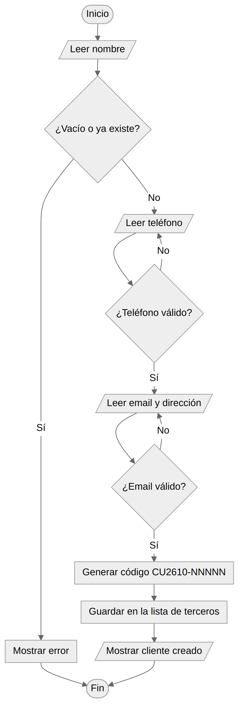
Programa 1: Crear cliente

Programa 2: Registrar producto (Productos)
Archivo de código: Programa2_RegistrarProducto.cs
Algoritmo
- Pedir la referencia; si ya existe, avisar y terminar.
- Pedir nombre, precio sin IVA (mayor a 0) y código de barras (opcional, no repetido).
- Calcular el precio con IVA = precio × 1.13.
- Guardar el producto y mostrar el precio con IVA.
Pseudocódigo
PROCESO RegistrarProducto
LEER ref
SI existeProducto(ref) ENTONCES
ESCRIBIR "Referencia repetida"
TERMINAR
FIN SI
LEER nombre
REPETIR
LEER precioSinIva
HASTA QUE precioSinIva > 0
LEER codigoBarras (opcional)
SI codigoBarras <> "" Y existeCodigo(codigoBarras) ENTONCES
ESCRIBIR "Código de barras repetido"
TERMINAR
FIN SI
precioConIva <- REDONDEAR(precioSinIva * 1.13, 2)
productos.AGREGAR(ref, nombre, precioSinIva, codigoBarras)
ESCRIBIR "Producto registrado", precioConIva
FIN PROCESO

Flujograma
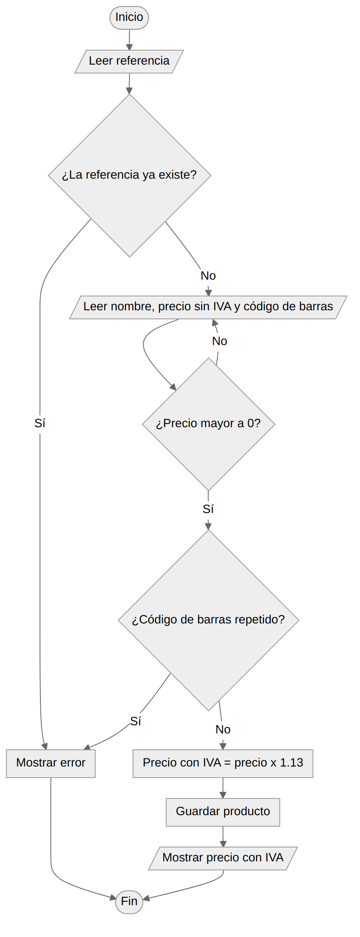
Programa 2: Registrar producto

Programa 3: Entradas y salidas por orden de llegada (PEPS)
Archivo de código: Programa3_EntradasSalidasPEPS.cs
Algoritmo
- Entrada: crear un lote con cantidad, fecha de ingreso y vencimiento, y agregarlo al final de la lista (el más antiguo queda primero).
- Salida: si la cantidad es mayor a 0 y no supera el stock disponible, recorrer los lotes desde el primero.
- Si el lote alcanza para lo pendiente, se descuenta una parte; si no, se consume entero y se pasa al siguiente.
- Quitar los lotes vacíos y registrar el movimiento con su motivo (venta, pérdida o daño).
Pseudocódigo
PROCESO EntradaStock(producto, cantidad, vence)
SI cantidad <= 0 ENTONCES TERMINAR
lote <- NUEVO(cantidad, hoy, vence)
producto.lotes.AGREGAR_AL_FINAL(lote)
registrar movimiento (+cantidad, "Entrada")
FIN PROCESO
FUNCION SalidaPEPS(producto, cantidad, motivo)
SI cantidad <= 0 O cantidad > disponible(producto) ENTONCES
DEVOLVER FALSO
FIN SI
pendiente <- cantidad
i <- 0
MIENTRAS pendiente > 0 Y i < cantidadDeLotes HACER
lote <- producto.lotes[i]
SI lote.cantidad <= pendiente ENTONCES
pendiente <- pendiente - lote.cantidad
lote.cantidad <- 0
SINO
lote.cantidad <- lote.cantidad - pendiente
pendiente <- 0
FIN SI
i <- i + 1
FIN MIENTRAS
ELIMINAR los lotes con cantidad = 0
registrar movimiento (-cantidad, motivo)
DEVOLVER VERDADERO
FIN FUNCION

Flujograma (salida PEPS)
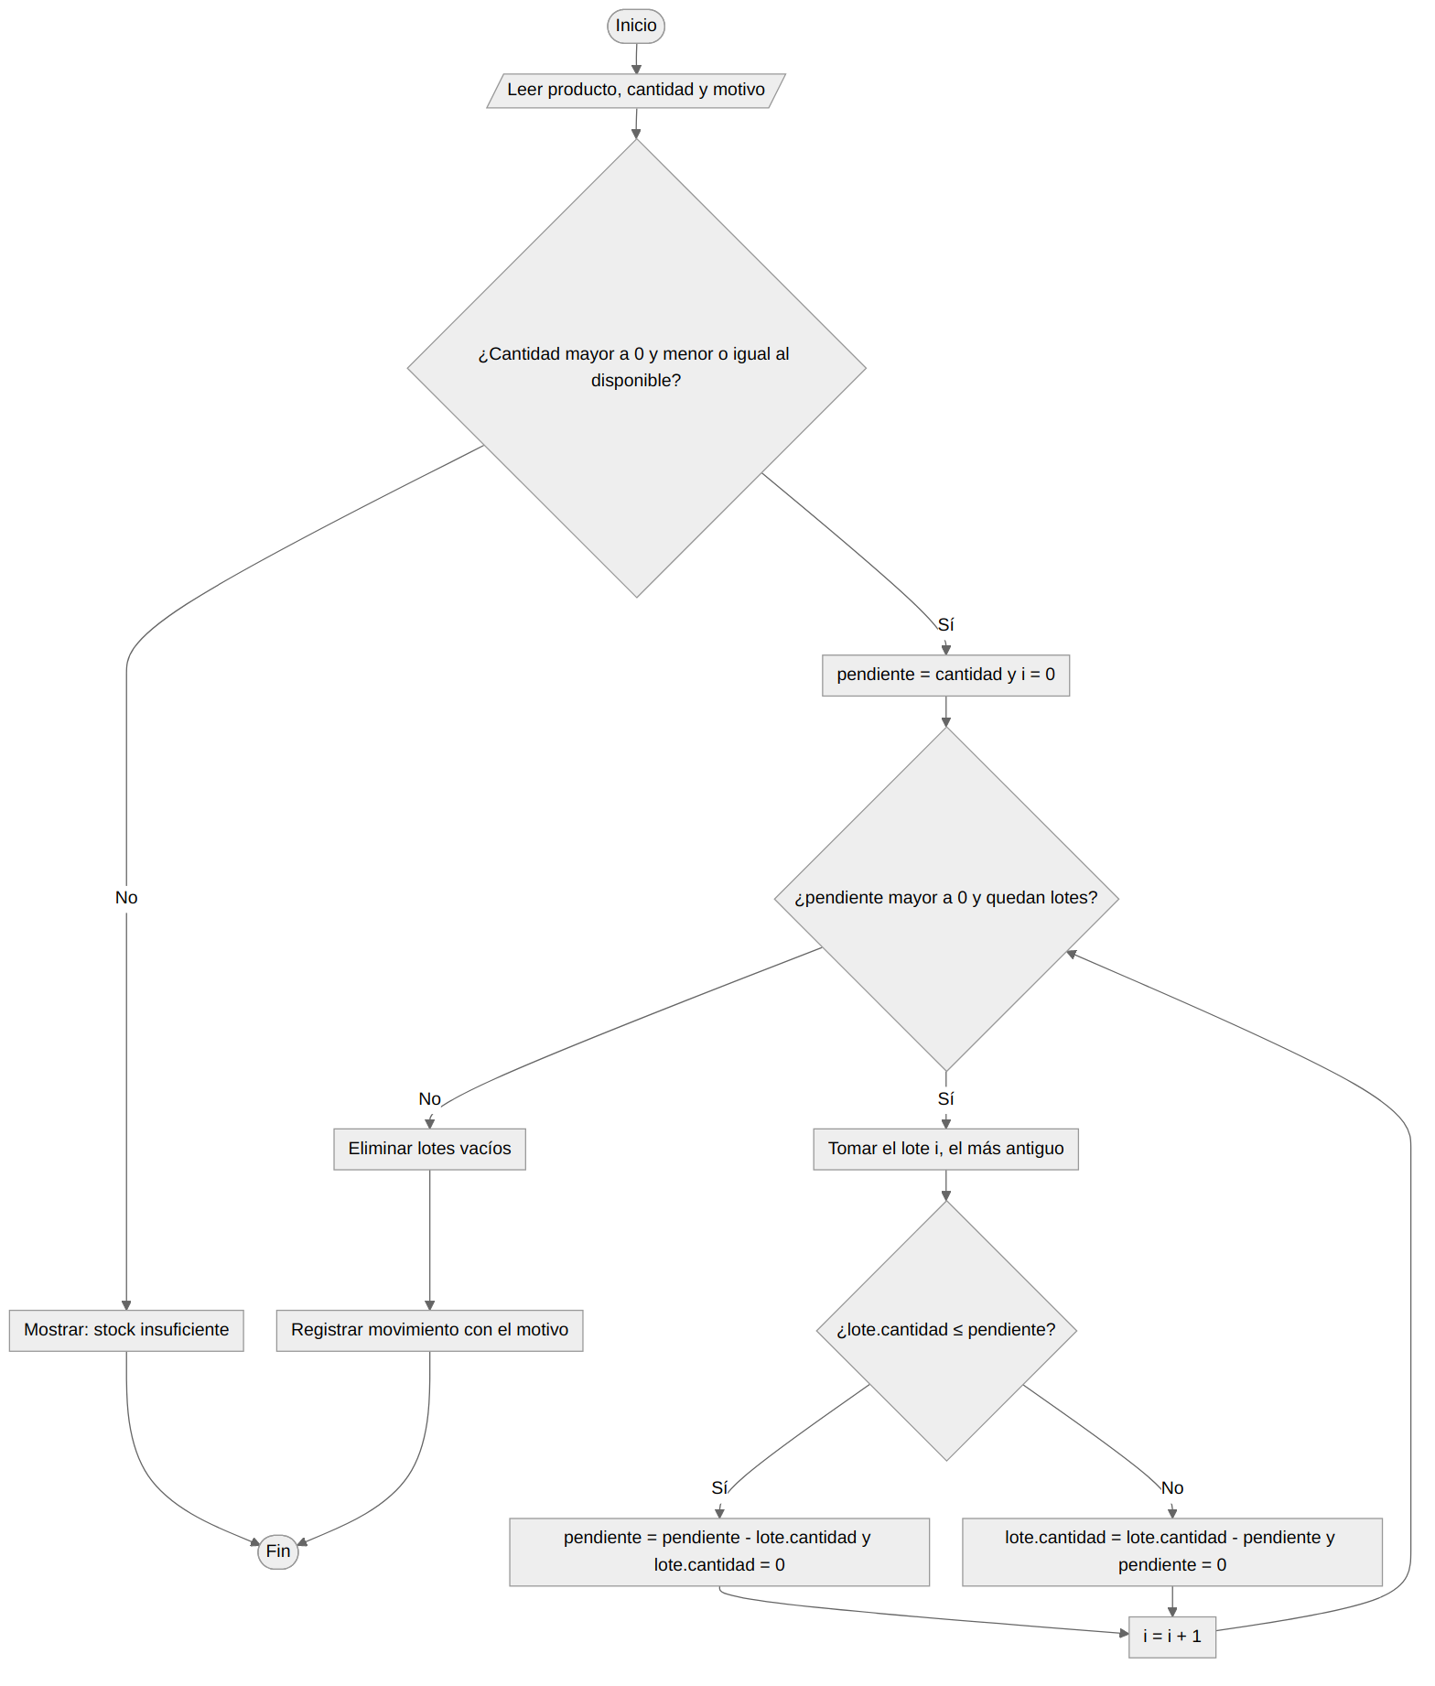
Programa 3: Salida PEPS

Programa 4: Alertas de stock y vencimiento
Archivo de código: Programa4_Alertas.cs
Algoritmo
- Poner el contador de alertas en 0.
- Para cada producto sumar el stock de sus lotes; si es 5 o menos, mostrar alerta de stock bajo.
- Para cada lote con cantidad y fecha de vencimiento, calcular los días que faltan; si son 5 o menos, mostrar alerta (o «VENCIDO» si es negativo).
- Al final, si el contador sigue en 0, mostrar «Sin alertas».
Pseudocódigo
FUNCION Alertas
total <- 0
PARA CADA producto EN productos HACER
stock <- suma de las cantidades de sus lotes
SI stock <= 5 ENTONCES
ESCRIBIR "STOCK BAJO", producto.ref, stock
total <- total + 1
FIN SI
PARA CADA lote EN producto.lotes HACER
SI lote.cantidad > 0 Y lote tiene fecha de vencimiento ENTONCES
dias <- lote.fechaVence - hoy
SI dias <= 5 ENTONCES
ESCRIBIR "VENCIMIENTO", producto.ref, dias
total <- total + 1
FIN SI
FIN SI
FIN PARA
FIN PARA
SI total = 0 ENTONCES ESCRIBIR "Sin alertas"
DEVOLVER total
FIN FUNCION

Flujograma
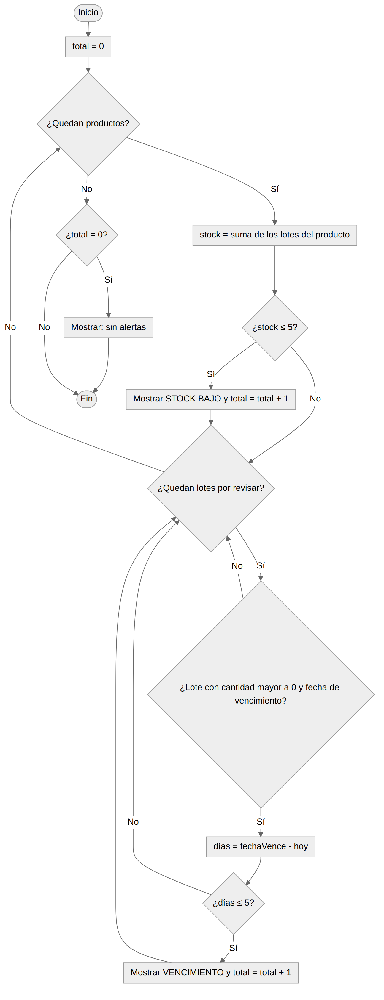
Programa 4: Alertas

Programa 5: Generar presupuesto (cotización) con descuentos y precio mayorista
Archivo de código: Programa5_Presupuesto.cs
Algoritmo
- Buscar el cliente; si no existe, terminar.
- Leer productos y cantidades; si un producto se repite, sumar la cantidad en su línea.
- Para cada línea elegir el descuento: el manual, o 10% si la cantidad llega al mínimo mayorista (24).
- Calcular la base de cada línea, la base total, el IVA 13% y el total.
- Poner la fecha de fin de validez (hoy + 15 días), el estado «Validado» y mostrar el presupuesto.
Pseudocódigo
FUNCION DescuentoAplicable(cantidad, descuentoManual)
dto <- descuentoManual
SI cantidad >= 24 Y dto < 10 ENTONCES
dto <- 10
FIN SI
DEVOLVER dto
FIN FUNCION
PROCESO GenerarPresupuesto
LEER cliente (código o nombre)
SI no existeTercero(cliente) ENTONCES TERMINAR
lineas <- lista vacía
REPETIR
LEER producto (ref o código de barras)
SI existeProducto ENTONCES
LEER cantidad
SI el producto ya está en lineas ENTONCES
sumar cantidad a esa línea
SINO
lineas.AGREGAR(producto, precio, cantidad)
FIN SI
FIN SI
LEER otro (s/n)
HASTA QUE otro = "n"
SI lineas está vacía ENTONCES TERMINAR
LEER descuentoManual
PARA CADA linea EN lineas HACER
linea.dto <- DescuentoAplicable(linea.cantidad, descuentoManual)
linea.base <- REDONDEAR(linea.precio * linea.cantidad * (1 - linea.dto / 100), 2)
FIN PARA
base <- SUMA(linea.base)
iva <- REDONDEAR(base * 0.13, 2)
total <- base + iva
fechaFin <- hoy + 15 días
estado <- "Validado (presupuesto abierto)"
guardar y mostrar el presupuesto
FIN PROCESO

Flujograma
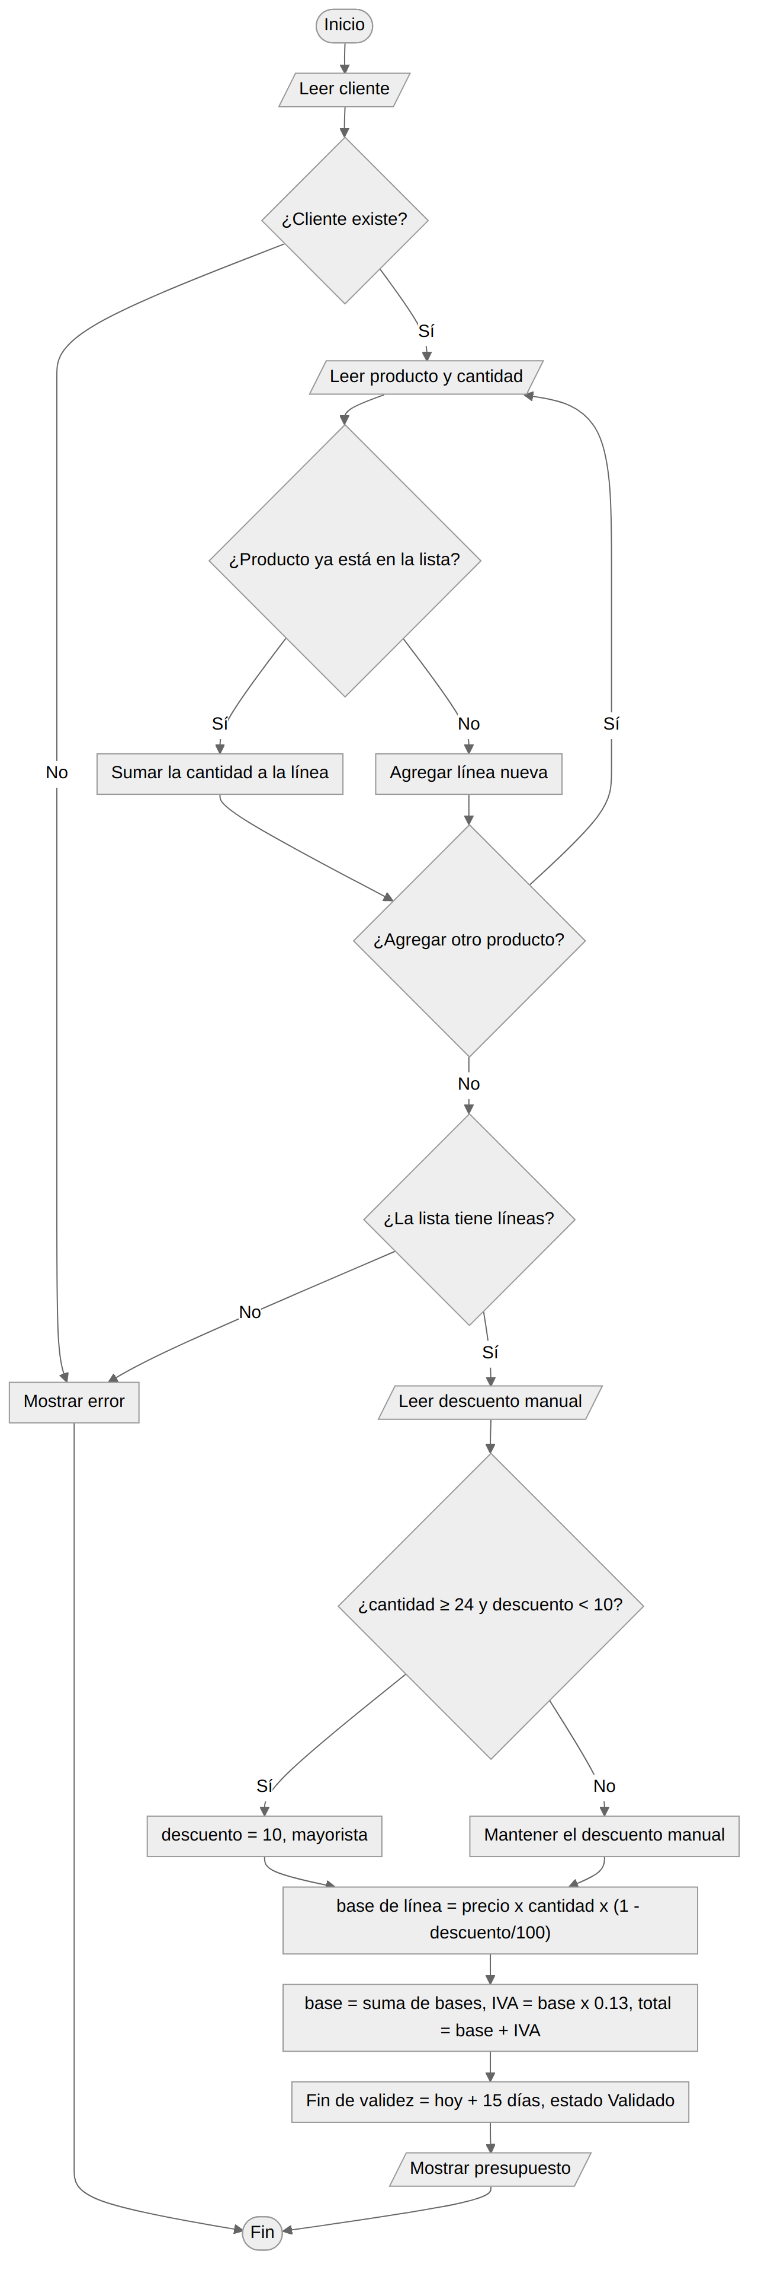
Programa 5: Generar presupuesto

Programa 6: Reservas (crear y cancelar)
Archivo de código: Programa6_Reservas.cs
Algoritmo
- Crear: si la cantidad es mayor a 0 y no supera (stock total − reservado), sumar la cantidad a «reservado» y guardar la reserva como activa.
- Cancelar: buscar la reserva por número; si existe y está activa, restar su cantidad de «reservado» (el stock vuelve a quedar disponible) y marcarla inactiva.
Pseudocódigo
FUNCION CrearReserva(producto, cantidad, cliente)
SI cantidad <= 0 O cantidad > (stockTotal(producto) - producto.reservado) ENTONCES
DEVOLVER nulo
FIN SI
producto.reservado <- producto.reservado + cantidad
reserva <- NUEVA(id, producto.ref, cliente, cantidad, activa = VERDADERO)
reservas.AGREGAR(reserva)
DEVOLVER reserva
FIN FUNCION
FUNCION CancelarReserva(id)
reserva <- BUSCAR en reservas con ese id Y activa = VERDADERO
SI no existe ENTONCES DEVOLVER FALSO
producto <- BUSCAR producto de la reserva
producto.reservado <- producto.reservado - reserva.cantidad
reserva.activa <- FALSO
DEVOLVER VERDADERO
FIN FUNCION

Flujograma
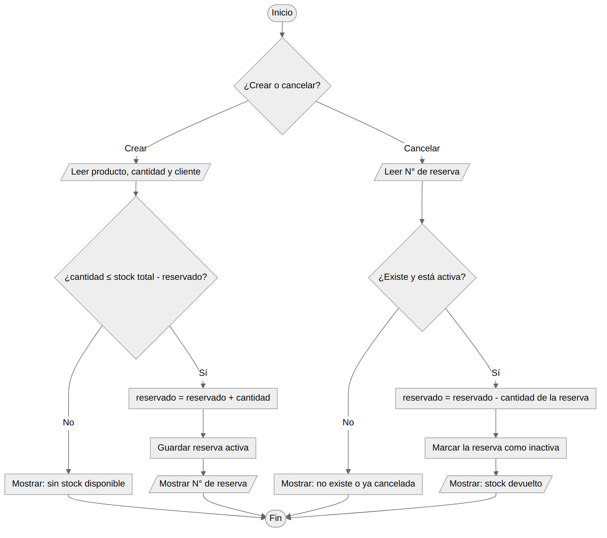
Programa 6: Reservas

Programa 7: Emitir factura (venta, total y cambio)
Archivo de código: Programa7_CodigoBarrasFactura.cs
Algoritmo
- Buscar el cliente; leer los productos (por código de barras) y sumar los repetidos.
- Comprobar que todas las líneas tengan stock disponible, antes de descontar nada.
- Calcular descuentos, base, IVA y total (igual que en el presupuesto).
- Leer el monto recibido: si es mayor al total, el cambio es la diferencia; la resta por pagar es total − pagado.
- Si la resta es 0 el estado es «Pagada»; si no, «Pendiente de pago». Descontar el stock con PEPS y guardar.
Pseudocódigo
PROCESO EmitirFactura
LEER cliente
SI no existeTercero(cliente) ENTONCES TERMINAR
lineas <- armar líneas (código de barras, suma de repetidos)
SI lineas está vacía ENTONCES TERMINAR
PARA CADA linea EN lineas HACER
SI disponible(linea.producto) < linea.cantidad ENTONCES
ESCRIBIR "Stock insuficiente", linea.producto
TERMINAR
FIN SI
FIN PARA
calcular dto y base de cada línea
base <- SUMA(linea.base)
iva <- REDONDEAR(base * 0.13, 2)
total <- base + iva
LEER recibido
SI recibido > total ENTONCES
cambio <- recibido - total
pagado <- total
SINO
cambio <- 0
pagado <- recibido
FIN SI
resta <- total - pagado
SI resta = 0 ENTONCES estado <- "Pagada"
SINO estado <- "Pendiente de pago"
PARA CADA linea EN lineas HACER
SalidaPEPS(linea.producto, linea.cantidad, "Venta")
FIN PARA
facturas.AGREGAR(factura)
ESCRIBIR factura, total, cambio
FIN PROCESO

Flujograma
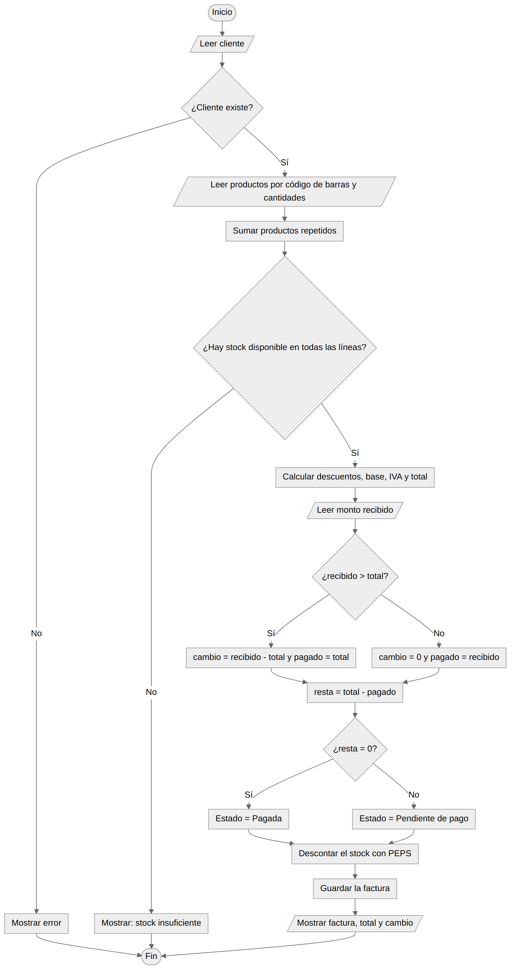
Programa 7: Emitir factura

4. Datos de ejemplo y resultados esperados
Los casos salen de las capturas de Dolibarr (la opción Pruebas del menú de cada programa los ejecuta y marca OK o FALLA). La fecha del sistema en las pruebas es el 19/10/2026.
Caso | Datos de entrada | Resultado esperado
Factura FA2610-0006 | Mark Flores; BEB-001 (Chicha de maní con leche 1 L) ×1 y BEB-003 (Kéfir natural 1 L) ×1; recibe 30 Bs | Base 22.12; IVA 2.88; total 25.00; cambio 5.00; estado Pagada
Factura sin pago | YOG-024 (Yogur bebible canela 1 L) leído 2 veces; recibe 0 | 1 sola línea con cantidad 2; total 24.00; resta por pagar 24.00; Pendiente de pago
Presupuesto COT-0065 | Guardería Pequeños Pasos; LEC-011 ×36, YOG-029 ×100, LEC-002 ×24 | 10% mayorista en las 3 líneas; base 1500.66; IVA 195.09; total 1695.75; válido hasta 03/11/2026
Descuento mayorista | 23 u. / 24 u. / 5 u. con 15% manual | 0% / 10% / 15%
PEPS | BEB-001 con lotes de 5 y 10; sale 7 | Queda 1 lote de 8; una salida de 99 devuelve FALSO
Alertas | Datos iniciales | 4 alertas: HEL-006 (2/5), LEC-013 (0/5), YOG-009 (2/5) y un lote de BEB-001 que vence en 4 días
Reserva | YOG-024 con 28 disponibles; reservar 10; cancelar | 18 disponibles tras reservar; 28 tras cancelar; cancelar otra vez devuelve FALSO

5. Cómo ejecutar los programas
- En Visual Studio: Crear un proyecto nuevo → Aplicación de consola (C#). Se usa un proyecto por programa.
- Abrir el archivo Program.cs, borrar todo su contenido y pegar el código del archivo del programa que se quiere probar.
- Presionar Ctrl+F5. En el menú, la opción Pruebas ejecuta los casos de la sección 4 y marca [OK] o [FALLA]; las demás opciones se usan a mano.
Programa | Archivo | Opción de pruebas
1. Crear cliente | Programa1_CrearCliente.cs | 3
2. Registrar producto | Programa2_RegistrarProducto.cs | 3
3. Entradas y salidas (PEPS) | Programa3_EntradasSalidasPEPS.cs | 5
4. Alertas | Programa4_Alertas.cs | 3
5. Presupuesto | Programa5_Presupuesto.cs | 3
6. Reservas | Programa6_Reservas.cs | 4
7. Código de barras y factura | Programa7_CodigoBarrasFactura.cs | 3

6. Supuestos a confirmar con el equipo
- Las capturas no muestran la regla mayorista: se supuso 24 unidades o más = 10% (coincide con COT-0065). Está en las constantes MIN_MAYORISTA y DTO_MAYORISTA, fáciles de cambiar.
- Alertas: stock de 5 o menos y vencimiento en 5 días o menos, según la tarjeta. La validez del presupuesto es de 15 días (08/10 a 08/25 en COT-0065).
- En la captura de COT-0065 el IVA aparece en 0.00, pero el total 1,695.75 corresponde a base + 13%, por eso se calculó con IVA.
- Los códigos de barras (salvo YOG-024), los stocks y el código del cliente Guardería Pequeños Pasos son datos de ejemplo inventados para poder probar.

